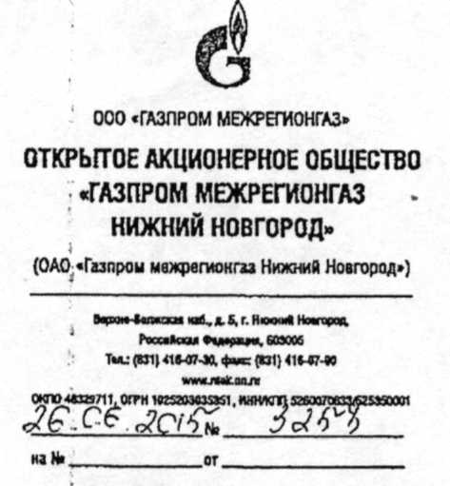

Объем потребления газа
(млн. м³ в год)Свыше
500От 100 до 500
включительноОт 10 до 100
включительноОт 1 до 10
включительноОт 0,1 до 1
включительноОт 0,01 до 0,1
включительноДо 0,01ПССУ с I июля 2015 года
(руб/тыс.м, без НДС)111,70114,42122,60140,31143,03145,76148,48
3. Приказом ФСТ России №155-э/18 от 15.05.2015г. утверждены следующие тарифы на услуги по транспортировке
газа (без спец. надбавки) по газораспределительным сетям ОАО «Газпром газораспределение Нижний Новгород» (кроме
населения):
Объем потребления газа
(млн. м³ в год)Свыше
500От 100 до 500
включительноОт 10 до 100
включительноОт 1 до 10
включительноОт 0,1 до 1
включительноОт 0,01 до 0,1
включительноДо 0,01Тариф на транспортировку
с 1 июля 2015 года
(руб/тыс.м³, без НДС)234,40248,68385,92575,26613,18627,36688,00
Для конечных потребителей, отнесенных с 01.01.2009 г. к другой группе в связи с изменением подходов к отнесению
(переходом на отнесение конечных потребителей исходя из объемов потребления газа отдельно по точкам подключения сетей
конечного потребителя к газораспределительным сетям) тарифы на услуги по транспортировке газа составят:
Объем потребления газа (млн. м³ в год)От 10 до 100
включительноОт 1 до 10
включительноОт 0,1 до 1
включительноОт 0,01 до 0,1
включительноДо 0,01с 1 июля 2015 годаТариф иатранспортировку для потребителей ранее
числившихся в группе с объемом потребления газа свыше 100385,92475,50477,82478,97688,00
4.. В соответствии с Решением РСТ Нижегородской области № 57/1 от 29.11.2013 г. специальная надбавка к тарифам
на услуги по транспортировке газа на финансирование программы газификации Нижегородской области с 1 июля 2015 года
не изменяется и составит 84,60 руб./тыс м³(без НДС).
О ценах на газ с 1 июля 2015 года
ОАО «Газпром межрегионгаз Нижний Новгород» сообщает;
1.. В соответствии с Положением об определении формулы цены газа, утвержденным Приказом ФСТ России от
09.07.2014г. № 1142-э и Приказом ФСТ России от 08.06.2015г. № 217-Э/2 оптовая цена на газ, добываемый ОАО «Газпром» и
его аффилированными лицами, реализуемый потребителям Нижегородской области (кроме населения, а также за исключением
газа для потребителей, в отношении которых применяются принципы государственного регулирования, предусмотренные
пунктами 15.1 -15.3 Основных положений формирования и государственного регулирования цен на газ), с 1 июля 2015 года
составит 4 034 руб./тыс. м³ (без НДС).
В соответствии с Приказом ФСТ России от 08.06.2015г. № 218-э/З «Об утверждении оптовых цен, используемых в
качестве предельных минимальных и предельных максимальных уровней оптовых цен на газ, добываемый ОАО «Газпром» и
его аффилированными лицами, реализуемый потребителям Российской Федерации, указанным в пункте 15.1 Основных
положений формирования и государственного регулирования цен на газ, тарифов на услуги по его транспортировке и платы за
технологическое присоединение газоиспользующего оборудования к газораспределительным сетям на территории Российской
Федерации, утвержденных постановлением Правительства РФ от 29 декабря 2000 года № 1021» предельная максимальная
цена для потребителей Нижегородской области с 1 июля 2015 года составит 4 437 руб/тыс. м³(без НДС).
2. В соответствии с Приказом ФСТ России от 15.05.2015г. №155-э/18 размер платы за снабженческо-сбытовые
услуги по группам потребителей (кроме населения) составит:

Руководителю
предприятия (организации)
С уважением,
Генеральный директор
ОАО «Газпром межрегионгаз Нижний Новгород»

С.Ю. Комиссаров

